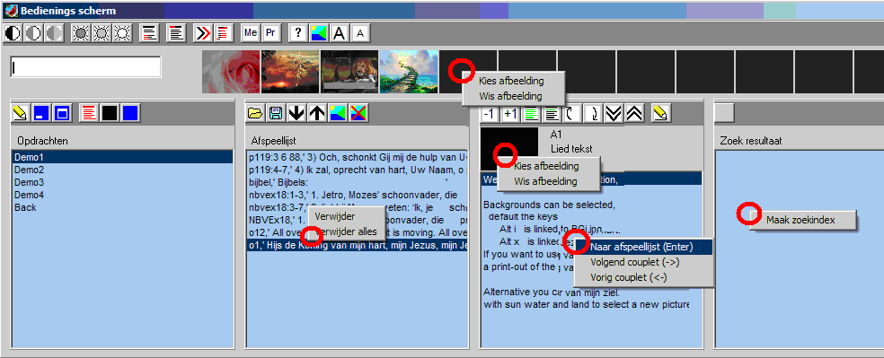

Op de verschillende plaatsen aangegeven met een rode cirkel kan met de rechter muis een menu worden geactiveerd, zie bovenstaande afbeelding.

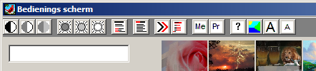

Achtergrond; verhoog het contrast
Achtergrond; zet het contrast terug naar standaard
Achtergrond; verlaag het contrast
Achtergrond; donkerder
Achtergrond; zet de helderheid terug naar standaard
Achtergrond; lichter

Wissel tussen één en meerder coupletten
Wissel tussen wel en geen titel
Wissel tussen wel en geen regel aanwijzer.

Open het instellingen scherm.
Start de PowerPoint presentatie : c:\program files\tfs2\ppt\mededelingen.ppt
Start de PowerPoint presentatie : c:\program files\tfs2\ppt\preek.ppt
Toon het bestand c:\program files\tfs2\ help.txt
Achtergrond; kies een andere afbeelding, deze wordt direct geactiveerd.

Vergroot de tekst in het bedieningsscherm
Verklein de tekst in het bedieningsscherm
Toon het preview scherm
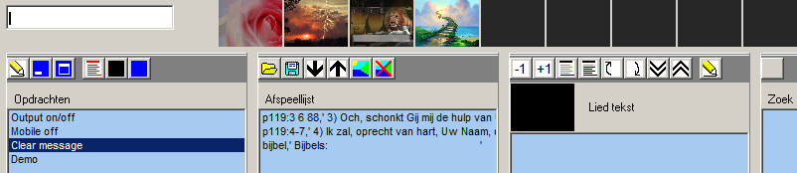

Snelknoppen boven opdrachten
Open meeschijf venster, hiermee kunnen de hoogtepunten uit de preek worden meegeschreven.
Minimaliseer het lied tekst scherm
Maximaliseer het lied tekst scherm
Wis alle tekst van het scherm.
Schakel over naar zwart scherm
Wissel tussen pauze en lied tekst

Snelknoppen boven afspeel lijst
Open een eerder opgeslagen afspeellijst.
Sla een afspeel lijst op
Snel naar volgend lied op het scherm
Snel naar vorig lied op het scherm
Stel een achtergrond in voor een lied in de afspeellijst
Verwijder de achtergrond voor een lied in de afspeellijst

Snelknoppen boven lied tekst
Blader door de liederen van een bundel ga een lied terug
Blader door de liederen van een bundel ga een lied verder
Maak nog een regel van de tekst grijs
Maak een regel minder grijs
Toon vorig couplet
Toon volgend couplet
Toon laatste couplet
Toon eerste couplet
Wijzig het huidige lied.

Snelknoppen boven zoek resultaat
Wis het zoekresultaat.

Knoppen die niet van toepassing zijn voor uw situatie kunnen worden uitgeschakeld.
Wijzig daarvoor het bestand Settings/LoadAllSpeedButtons.cmdf
Plaats in dit bestand een // voor de knoppen die niet van toepassing zijn, het programma voortaan deze knoppen niet meer tonen.

Overzicht belangrijkste sneltoetsen:
Enter plaats huidig lied in de afspeellijst
Shift Enter Toon volgend lied uit de afspeel lijst op het scherm
← ga één couplet terug
Shift ← ga twee coupletten terug
→ ga één couplet verder
Shift → ga twee coupletten verder
Ctrl 1 wissel tussen bediening en meeschrijf venster (Control één)
Ctrl i kies snel een nieuw achtergrond plaatje
“melding Enter Toon een mededeling op het scherm b.v. “van de auto … branden de lichten nog.
“ Enter Wis mededeling.
?zoektekst Enter Zoek naar liederen waar de zoek tekst in voor komt (gebruik meerdere woorden voor een beter zoekresulstaat)

Wilt u andere snel toetsen dan is dat altijd mogelijk, neem hiervoor contact op met de beheerder.

Afspeellijst
Liederen toevoegen
Type de letter van de bundel en het nummer van het lied gevolgd door een Enter

Liederen verwijderen
Klik met de linker muis op het te verwijderen lied, klik nu met de rechter muis en kies Verwijder

Volgorde wijzigen
Klik met de linker muis op een lied in de afspeellijst houd de muis ingedrukt en sleep het lied naar de goede plaats in de afspeellijst.

Voorbeelden om in een afspeel lijst te gebruiken
P119:12 34 psalm 119 de verzen 12 en 34
P119:12-34 psalm 119 de verzen 12 tot en met 34
P119 psalm 119 in zijn geheel.
NBGGen1:2-7 Genesis 1 de verzen 2 tot en met 7 uit de NBG vertaling

